Городецький автограф
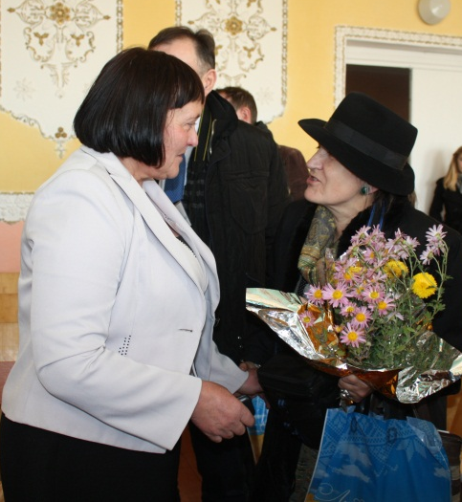
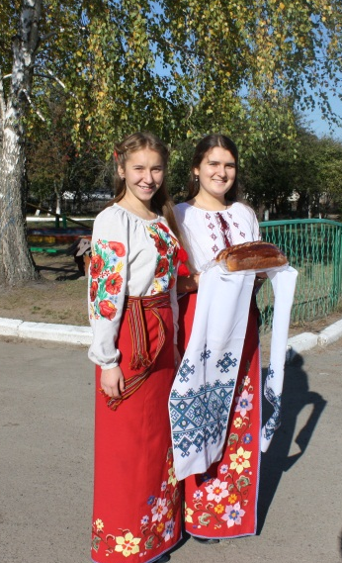
18 жовтня 2016 року в приміщенні актової зали Городецького НВК «Загальноосвітня школа І-ІІІ ступенів-дошкільний навчальний заклад» Володимирецького району було проведено літературно – мистецьке свято «Городецький автограф», гостями якого були письменники, вчителі району та бібліотекарі з усієї області.
Проект "Городецький автограф" щорічно проходить у селі Городець, де літературні традиції заклав у середині дев'ятнадцятого століття уславлений польський романіст Юзеф Крашевський, котрий тривалий час тут жив і творив. У селі народився відомий у тридцятих роках минулого століття поет, драматург, театральний режисер Авенір Коломиєць, на честь якого у Городці названа центральна вулиця і встановлена меморіальна дошка.
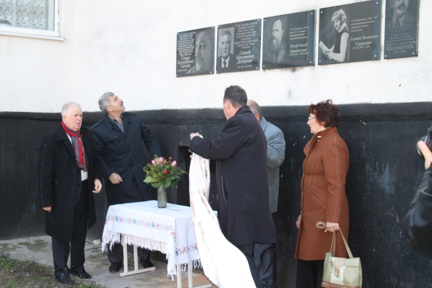
Тут також пройшли роки юності поетеси Галини Гордасевич. Ідея проведення літературних зустрічей відомих прозаїків, поетів, знайомство з літературними новинками належить Віктору Степановичу Мазаному-випускнику Городецької школи, відомому письменнику, заслуженому журналісту України.
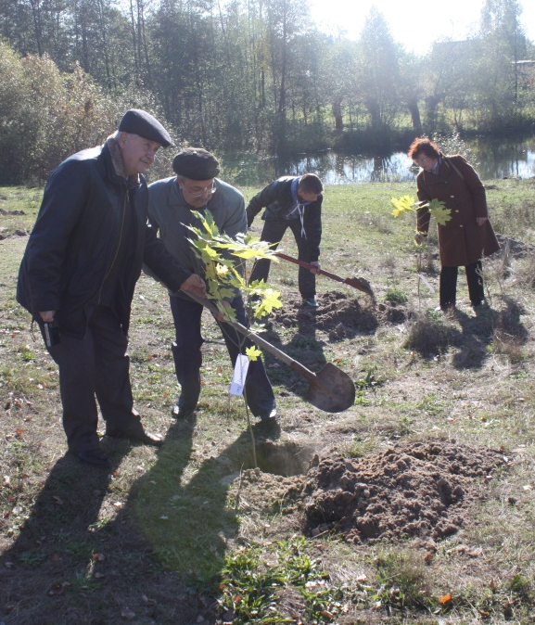
Цьогоріч на «Городецький автограф» завітали Володимир Лис, Надія Гуменюк, Василь Пилип’юк, Михайло Сидоржевський, Микола Береза, Ірина Баковецька, Євген Цимбалюк, Валентина Ярощук, Степан Бабій, Андрій Бабинець та відомий письменник, заслужений журналіст України, уродженець села Городець Віктор Мазаний. Також до нашої шкільної оселі прибули гості із Польщі. Вони разом із місцевими учнями провели літературознавчу сесію. Літературні традиції живуть тут і нині, їх продовжує і зміцнює свято "Городецький автограф".
Відомі письменники і поети не тільки розповідали про себе, свою творчість, дарували багато авторських книг музею, публічно-шкільним бібліотекам району, а й висадили нові дерева на Алеї письменників, заснованій у 2004 році.
Жданюк Л.М.

